

《机器人感知与人机交互》大作业1

院 别： 机电学院
班 级： 21机器人1班
姓 名： 陈子轩
学 号： 2021094343134
日 期： 2023.10.31

设计题目：基于Coin3D的仿人机器人设计

目录
1 设计要求选择 1
2 设计总体思路 1
3 设计过程 1
4 综合测试 1
5 收获与感悟 2

1 设计要求选择
设计简介：
本设计旨在使用Coin3D和跨平台软件，如Qt和CMake，创建一个人形机器人的三维建模和控制系统。该系统将包括静态建模、自定义控制模块（包括键盘、鼠标和手势控制），以及基础的动画设计。以下是项目的设计要求和选择：
1. 项目目标：
建立一个人形机器人的三维模型。
实现静态建模和基础动画设计。
设计键盘、鼠标、手势控制模块，以切换机器人不同的姿态。
2. 开发环境：
Coin3D编译环境
Qt框架用于用户界面开发
CMake用于项目构建和管理
3. 机器人建模：
使用Coin3D进行机器人的三维建模和渲染。
实现机器人的外观和结构设计，包括头、身体、四肢等。
创建机器人的纹理和材质以增加逼真度。
4. 控制模块设计：
设计键盘、鼠标和手势控制模块，以允许用户切换机器人的不同姿态和动作。
实现控制模块与机器人模型的交互，以改变机器人的姿态。
5. 基础动画设计：
使用Coin3D静态渲染库为机器人添加基础动画，如走路、挥手等。
创建帧序列模块，以定义不同动画的帧序列和过渡。
6. 项目管理和构建：
使用CMake管理项目的构建过程，以确保项目可以跨平台编译和运行。
维护详细的项目文档和报告，包括构建说明、依赖关系和模块说明。

2 设计总体思路
本项目旨开发一个机器人建模和控制系统，以满足科学可视化领域的需求。在项目的初期阶段，我们选择了Coin3D开源库，它是基于Open Inventor的编程建模库，被广泛应用于科学可视化领域。Coin3D的几何节点建模方式提供了高度可调性，使我们能够轻松地创建复杂的机器人模型。
为了降低后续控制模块的开发成本，我采用了Python作为编程语言。Python的简洁性和易用性使其成为学生和非商业用户的理想选择。为了与Coin3D库集成，我们采用了Pivy库，这是一个基于Coin3D的Python版本，使我能够在Python环境中使用Coin3D的功能，从而更加便捷地进行建模和渲染。
在项目中，我引入了Pynput库，以监听和响应键盘和鼠标事件。这使得用户可以通过键盘、鼠标等输入设备来驱动机器人，实现不同姿态的切换，从而增强用户互动性。
此外，为了提供更多的控制方式，我计划使用Opencv-python和Mediapipe库来开发手势识别功能。这将允许用户通过手势来控制机器人的动作，提供更加直观和便捷的交互方式。
综上所述，项目的设计总体思路是基于Coin3D和Pivy库的机器人建模，采用Python编程语言，结合键盘、鼠标和手势控制模块。

3 设计过程
3.1.机器人主体及其旋转模块代码
from pivy.coin import SoSeparator, SoRotationXYZ, SoTranslation, SoTimerSensor, SoCube, SoCylinder, SoSphere, SoTransform, SoMaterial, SbColor, SbTime
from pivy.sogui import SoGui, SoGuiExaminerViewer
class AutoRotateNode(SoSeparator):
def __init__(self):
super().__init__()
# 创建旋转节点
self.rotation = SoRotationXYZ()
self.rotation.axis = SoRotationXYZ.Y
self.rotation.angle = 0.0
# 将旋转节点添加到子节点列表中
translation = SoTranslation()
translation.translation = (0.0, 0, 0.0) # 将平移中心上移

self.addChild(translation)
self.addChild(self.rotation)
self.rotationSpeed = 0.0

self.timer = SoTimerSensor(self.onRotate, self)
self.timer.setInterval(0.01) # 设置计时器间隔
self.timer.schedule()

def setRotationSpeed(self, speed):
self.rotationSpeed = speed

def onRotate(self, data, sensor):
rotateNode = data

# 计算时间间隔和旋转速度
deltaTime = float(rotateNode.timer.getInterval().getValue())
rotationSpeed = rotateNode.rotationSpeed

rotateNode.totalRotation += rotateNode.rotationSpeed * deltaTime
更新旋转角度
rotateNode.rotation.angle = rotateNode.rotation.angle + rotationSpeed * deltaTime

if rotateNode.totalRotation >= 2 or rotateNode.totalRotation <= -2:
# 重置总旋转角度
rotateNode.totalRotation = 0.0
# 改变旋转方向
rotateNode.reverse = not rotateNode.reverse
# 调整旋转速度的正负号
rotateNode.setRotationSpeed(-rotateNode.rotationSpeed)

class AutoRotateNode1(SoSeparator):
def __init__(self):
super().__init__()
# 创建旋转节点
self.rotation = SoRotationXYZ()
self.rotation.axis = SoRotationXYZ.X
self.rotation.angle = 0.0
# 将旋转节点添加到子节点列表中
translation = SoTranslation()
translation.translation = (0.0, 3, 0.0) # 将平移中心上移

self.addChild(translation)
self.addChild(self.rotation)
self.rotationSpeed = 0.0

self.timer = SoTimerSensor(self.onRotate1, self)
self.timer.setInterval(0.01) # 设置计时器间隔
self.timer.schedule()

def setRotationSpeed(self, speed):
self.rotationSpeed = speed

def onRotate1(self, data, sensor):
rotateNode1 = data

# 计算时间间隔和旋转速度
deltaTime = float(rotateNode1.timer.getInterval().getValue())
rotationSpeed = rotateNode1.rotationSpeed

rotateNode1.totalRotation += rotateNode1.rotationSpeed * deltaTime
# 更新旋转角度
rotateNode1.rotation.angle = rotateNode1.rotation.angle + rotationSpeed * deltaTime

if rotateNode1.totalRotation >= 0.5 or rotateNode1.totalRotation <= -0.5:
# 重置总旋转角度
rotateNode1.totalRotation = 0.0
# 改变旋转方向
rotateNode1.reverse = not rotateNode1.reverse
# 调整旋转速度的正负号
rotateNode1.setRotationSpeed(-rotateNode1.rotationSpeed)
def main():
SoGui.init(None)
root = SoSeparator()

# 创建躯干
body = SoSeparator()
bodyTransform = SoTransform()
bodyTransform.translation = (0.0, 3.0, 0.0)
bronze = SoMaterial()
bronze.ambientColor = SbColor(0.33, 0.22, 0.27)
bronze.diffuseColor = SbColor(0.78, 0.57, 0.11)
bronze.specularColor = SbColor(0.99, 0.94, 0.81)
bronze.shininess = 0.28
bodyCylinder = SoCylinder()
bodyCylinder.radius = 2.5
bodyCylinder.height = 6.0

# 创建左臂
leftArm = AutoRotateNode()
leftarmTransform = SoTransform()
leftarmTransform.translation = (3.3, 2, 0.0)
leftArm.rotation.axis = SoRotationXYZ.Y
leftArm.rotation.angle = 0.0
leftArm.setRotationSpeed(1.0)

# 创建右臂
rightArm = AutoRotateNode()
rightarmTransform = SoTransform()
rightarmTransform.translation = (-3.3, 2, 0.0)
rightArm.rotation.axis = SoRotationXYZ.Y
rightArm.rotation.angle = 0.0
rightArm.setRotationSpeed(1.0)

# 创建头部
headTransform = SoTransform()
headTransform.translation = (0.0, 7.5, 0.0)
headTransform.scaleFactor = (1.5, 1.5, 1.5)
silver = SoMaterial()
silver.ambientColor = SbColor(0.2, 0.2, 0.2)
silver.diffuseColor = SbColor(0.6, 0.6, 0.6)
silver.specularColor = SbColor(0.5, 0.5, 0.5)
silver.shininess = 0.5
headSphere = SoSphere()

# 创建机器人主体
robot = SoSeparator()
robot.addChild(bodyTransform)
robot.addChild(bronze)
robot.addChild(bodyCylinder)
robot.addChild(leftArm)
robot.addChild(rightArm)

# 创建根节点
rotateNode = AutoRotateNode()
rotateNode.reverse = False
rotateNode.setRotationSpeed(1.0)
rotateNode.addChild(head)

rotateNode1 = AutoRotateNode1()
rotateNode1.reverse = False
rotateNode1.setRotationSpeed(1.0)
rotateNode1.addChild(rightLeg)
rotateNode1.addChild(leftLeg)

root.addChild(rotateNode)
root.addChild(rotateNode1)
root.addChild(robot)

viewer = SoGuiExaminerViewer()
viewer.setSceneGraph(root)
viewer.setTitle("Pivy Robot")
viewer.show()

SoGui.show()
SoGui.mainLoop()
结论：
静态主体建模：利用Pivy库，我们创建了一个人形机器人的静态主体模型。这包括躯干、四肢和头部的建模，以及适当的材质设置。
动画帧序列模块：设计并实现了动画帧序列模块，使得在静态渲染Coin3d库上可以实现摆腿与扭头的动画 。
旋转控制：通过使用AutoRotateNode和AutoRotateNode1类，我们成功实现了机器人部分的旋转控制。这使机器人能够实现平滑的摆腿和扭头动画。
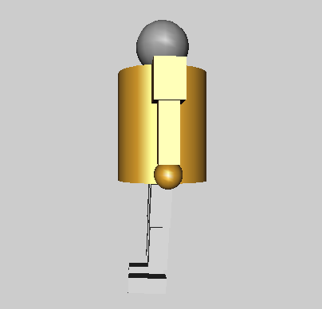
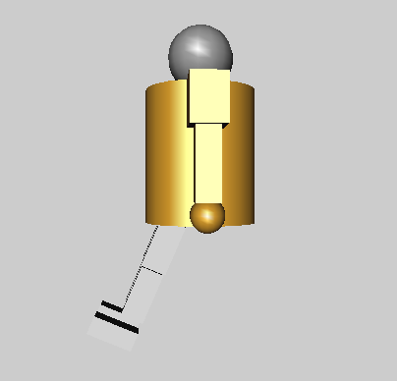
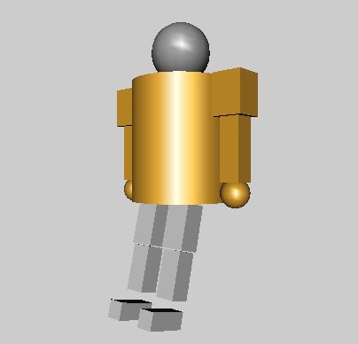

4 综合测试
4.1.键盘控制模块
from pynput.keyboard import Key, Listener

# 定义键盘按下事件处理函数
def on_key_press(key):
try:
if key == 'q':
print(f'键 {key} 被按下')
except AttributeError:
print(f'特殊键 {key} 被按下')

# 创建键盘监听器
with Listener(on_press=on_key_press) as listener:
listener.join()
当键盘上的q被按下时，触发if函数，若按下其他键，则执行except中的函数

4.2.鼠标控制模块
from pynput.mouse import Listener

# 定义鼠标按下事件处理函数
def on_click(x, y, button, pressed):
if button == button.left and pressed:
print("鼠标左键被按下")

# 创建鼠标监听器
with Listener(on_click=on_click) as listener:
listener.join()
使用pynput中的Listener以监听鼠标事件，当鼠标左键被按下时，会触发on_click中的函数。

4.3.手势识别控制模块
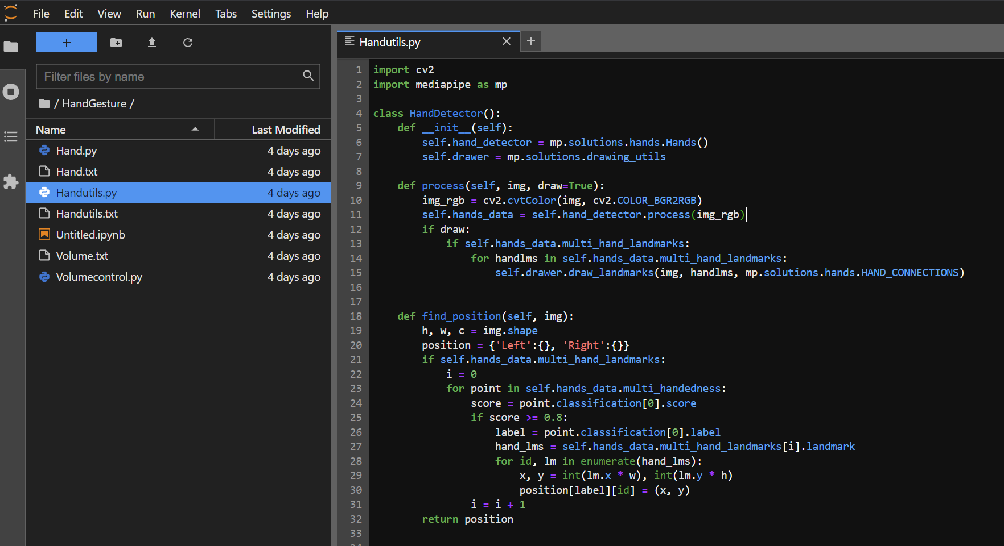
模块文件管理如图：
Handutils：手部识别模块化代码，调用类即可实现检测手部以及定位左右手21节点位置，手势识别原理主要通过opencv库对输入图像进行预处理，以及调用谷歌mediapipe预训练好的CNN卷积神经网络模型，判别置信度大于设置阈值的识别为人手，并标定手部的21节点
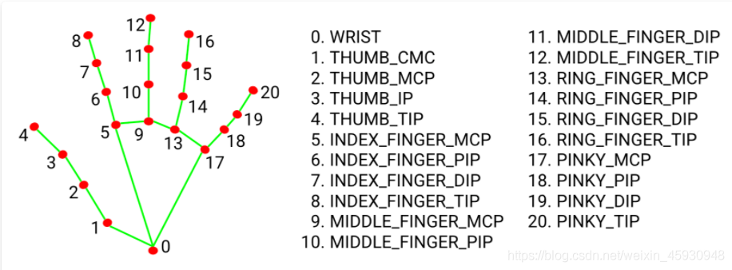
手部21节点示意图
手势控制程序
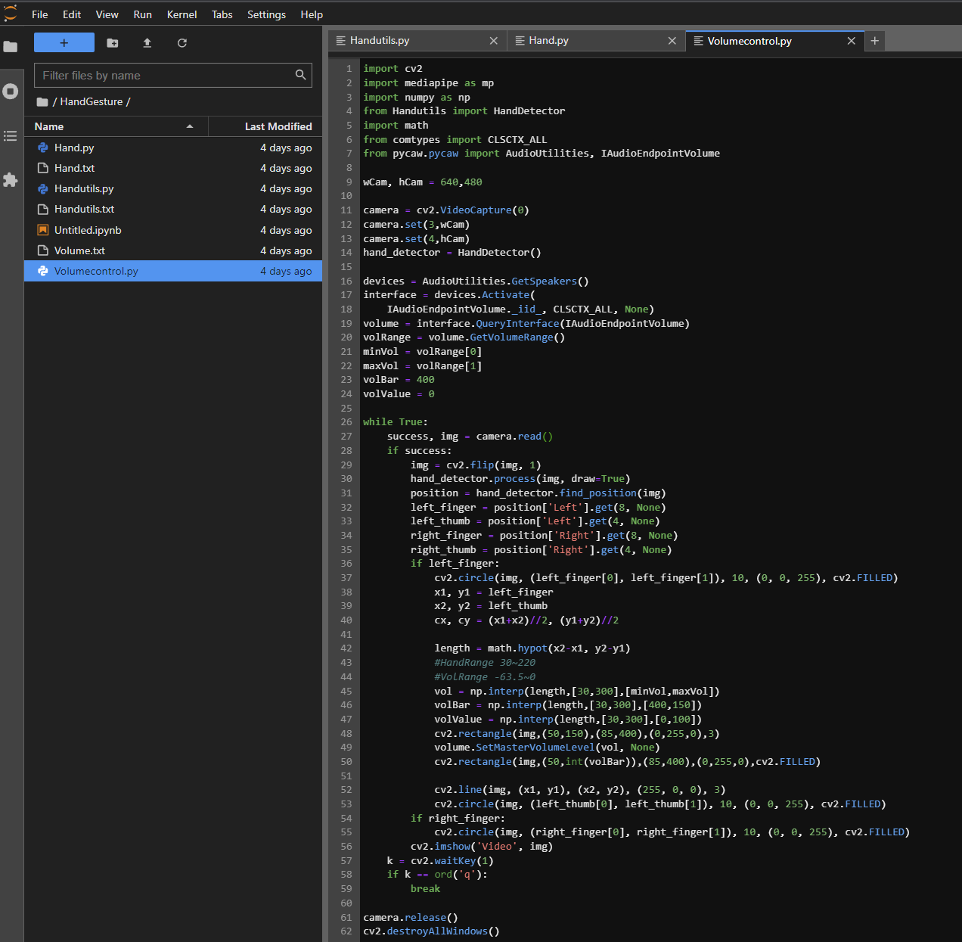
音量控制程序
数字识别程序
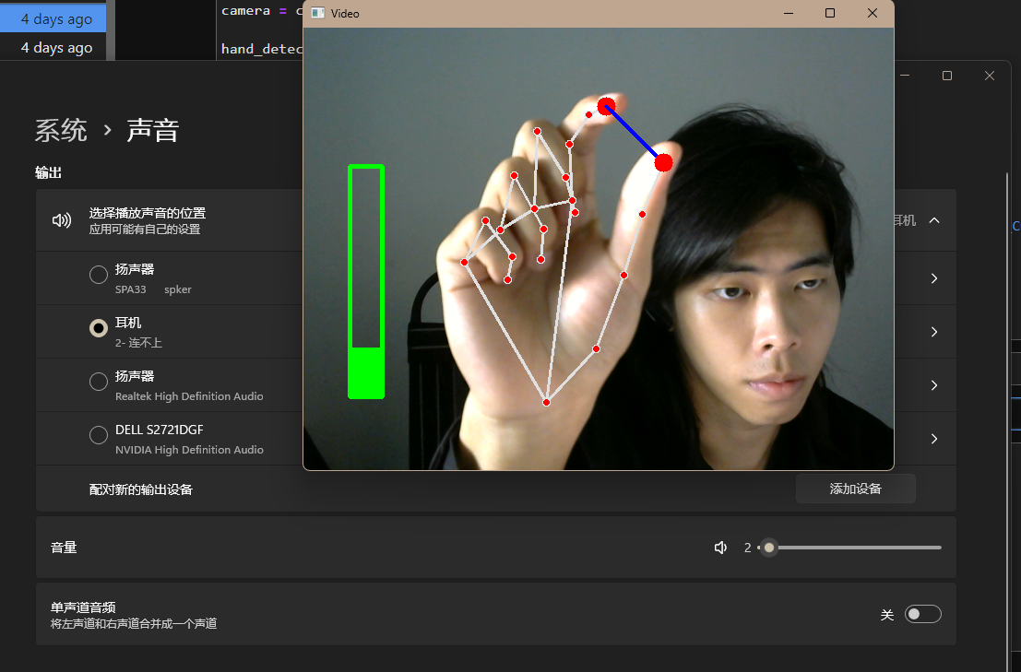
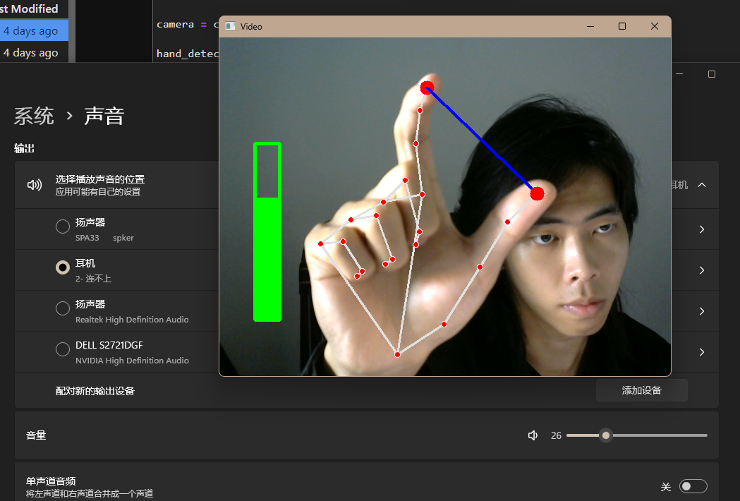
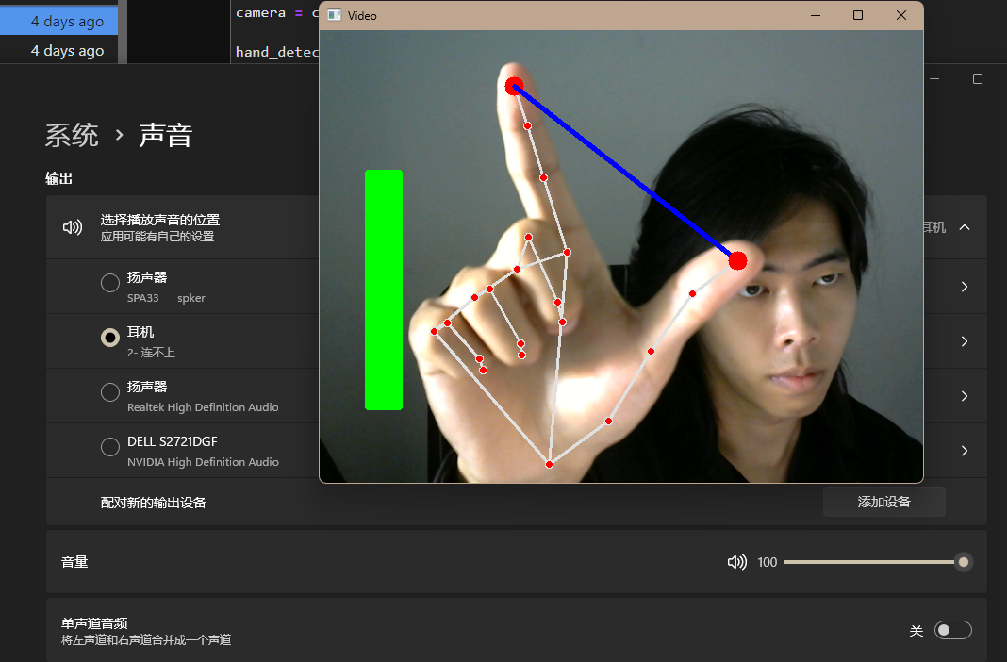
上述程序实现了基于手势识别后，检测左手与拇指间的距离，实现控制电脑音量的效果。
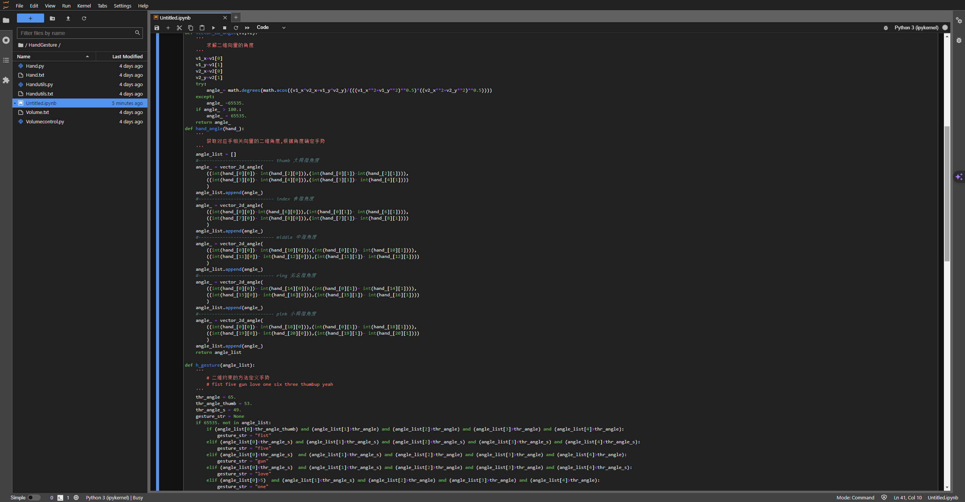

复现手势数字识别代码
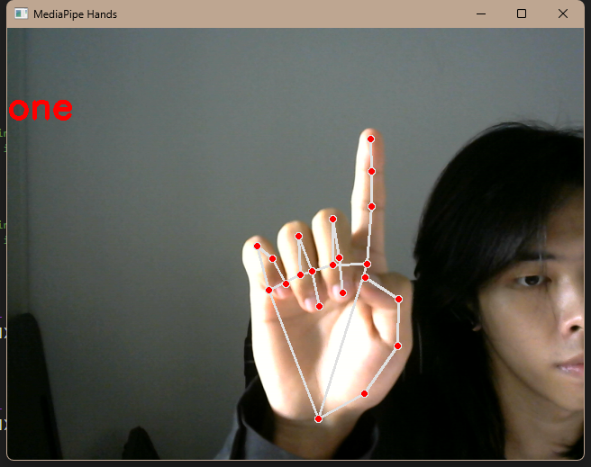
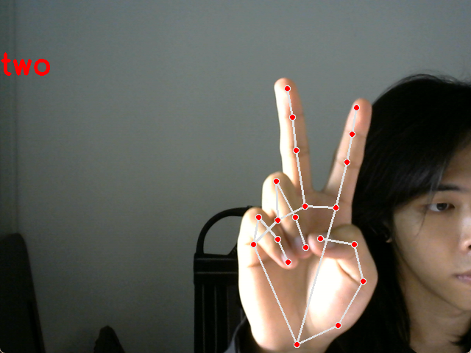
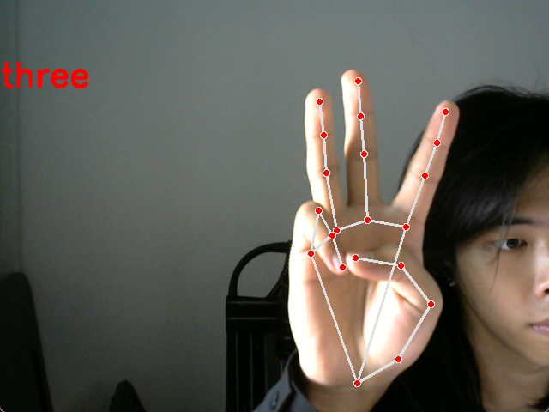
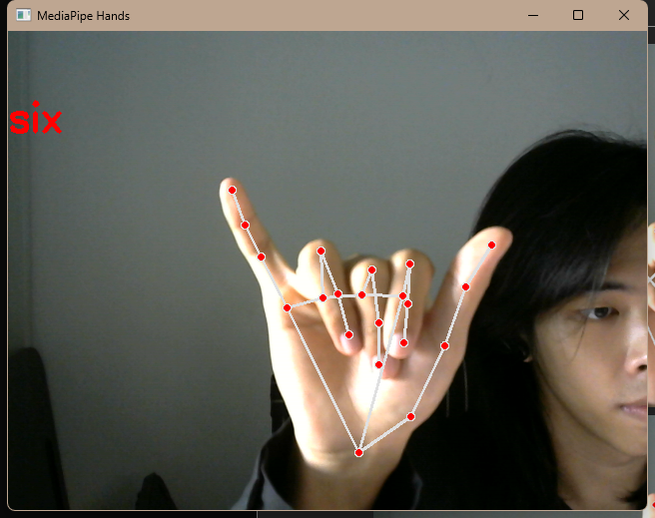

结论：在查阅相关信息后，充分了解如何使用Mediapipe与opencv实现手势识别以及特定手势的控制，实现了简单的无接触式人机交互程序， 复现了简易数字手势识别程序，自行设计了基于Mediapipe的电脑音量控制程序，在编程过程中发现了诸类手势识别程序存在以下几种问题：在测量两指间的距离的时候，因为采用卷积神经网络提取二维图像特征识别的方式，存在“手”离屏幕远近不同导致测距不同，且较难进行“手节点”坐标归一化标准化处理消除影响。在复现的数字识别手势程序上原作者通过计算节点向量角度判别手指不同姿态（弯曲，伸直）以判别手势数字的不同，算是一种小题小做的方式，但是存在着一些相似手势无法识别的情况，在实际应用中，若存在着对手势识别有着较高精度要求的项目的情况下，感觉采用自行收集特定手势的数据集，采用卷积神经网络进行手势分类的情况下判别率更高，精度更高不容易出错。

5 收获与感悟
《机器人感知与人机交互》课程的核心要求，是学会构建面向人机交互需求的工业软件。本次大作业历经一个多月的时间，从设计要求明确，到开发环境搭建，再到仿人机器人的设计与装配，最后到机器人的动作驱动，我的收获很多，具体表现为：
在环境的搭建中，遇到了各式各样的难题，如：
Git下载库失败——通过镜像站，Gitclone绕过Github对网络的限制，下载镜像源上的库文件。
Cmake编译环境搭建报错——通过向Cmakelist构建文件中添加命令去指定库版本号，路径，以及生成错误日志去改正报错。
库与库之间不兼容——通过Anaconda搭建编程的虚拟环境去管理不同的开发环境，避免库与库之间的冲突
Class类声明的外部调用——学会了使用from xxx import xxx把一些模块化的代码分割在模块代码文件中，便于维护，代码更改。
使用Git管理项目——项目类编程需要对每一天的更改做追踪管理，方便溯源。
Coin3d实现动画效果——Coin3d本身为静态渲染库，要实现动画的效果必须采用时间节点的形式，利用人眼的视觉残差效果，在1s内播放超过24帧即可达到连续动画的效果，设计帧序列模块达到动画的效果。
手势识别——没有使用c++的原因之一，要从opencv不调用外部函数的情况下实现手势识别的效果需要有扎实的机器视觉算法基础，通过模板匹配、mlp、支持向量机等方法去实现。
总的来说，在这次的大作业对于我的项目构建构建能力，变成综合能力有较好的提升，美中不足的是由于个人的时间不足以及能力的稍有欠缺未能将控制模块与Coin3d动画结合在一起，希望以后改进不足，争取做出更好的整合项目。

